Pagos por TPV - SANTANDER.
Comercio 045618774. Universidad de Burgos. Servicio de Gestión Académica.
Precios por servicios académicos y complementarios (matrícula, expedición de títulos y certificados, etc.)

PUNTOS DE BUENAS PRÁCTICAS.
1. URL de la tienda online.
https://www.ubu.es/matricula
2. Productos que se venden. Información.
La Universidad de Burgos presta los siguientes servicios en relación con los estudios universitarios oficiales:
- SERVICIOS ACADÉMICOS
  - Impartición de docencia en estudios universitarios oficiales de grado, máster y doctorado.
- SERVICIOS COMPLEMENTARIOS
  - Evaluación y pruebas: Evaluación de bachillerato para el acceso a la universidad, etc.
  - Expedición de títulos universitarios.
  - Derechos de secretaría: Certificaciones académicas, traslados de expediente, etc.
3. A qué se dedica el comercio y desde qué país opera.
La Universidad de Burgos realiza el servicio público de la educación superior mediante la investigación, la docencia y el estudio.
País desde el que opera: España
Domicilio: Hospital del Rey s/n, CP 09001, Burgos (Burgos)
4. Productos que se venden. Condiciones Particulares.
El estudiante abonará por los servicios prestados, lo que establezca el Decreto la Junta de Castilla y León por el que se fijan los precios públicos por servicios académicos en estudios universitarios conducentes a la obtención de títulos de carácter oficial y validez en todo el territorio nacional y por servicios complementarios en las Universidades Públicas de Castilla y León para el curso académico correspondiente, así como lo que establezcan otras leyes aplicables.
5. Responsable de las transacciones en el sitio web. Seguridad.
Los titulares de las tarjetas son los responsables de las transacciones.
SEGURIDAD: El sitio web utiliza técnicas de seguridad de la información generalmente aceptada en la industria, tales como firewalls, procedimientos de control de acceso y mecanismos criptográficos (en concreto TLS 1.2), todo ello con el objeto de evitar el acceso no autorizado de datos. Para lograr estos fines, el usuario/cliente acepta que el prestador obtenga datos para efecto de la correspondiente autenticación de los controles de acceso.
6. Descripción de productos y servicios.
Los servicios que ofrece la Universidad de Burgos pueden concultarse en la página web https://www.ubu.es/
La información sobre la matrícula, incluyendo los precios públicos correspondientes, puede consultarse en https://www.ubu.es/matricula
7. Dirección de correo electrónico de servicio al cliente y/o el número de teléfono de contacto.

Servicio de Gestión Académica
Edificio de Administración y Servicios. C/ Don Juan de Austria, 1, CP 09001 Burgos (Burgos), España.
Teléfonos: 947 25 90 50, 947 25 80 92
Email: sgacademica@ubu.es
Horario de atención al público: Mañanas: de 9 a 14 horas de lunes a viernes - Fuera de este horario: concertar cita
8. Términos y Condiciones.
Las condiciones de los pagos se harán de conformidad con política marcada por MasterCard y Visa siguiendo las recomendaciones de buenas prácticas en el comercio electrónico y así mismo de conformidad con la normativa aplicable a las universidades y las propias normas de la Universidad de Burgos.

9. Las políticas de retorno, devolución, cancelación y edad mínima de compra.

Las devoluciones de los precios públicos se realizarán conforme a lo señalado en las normas de matrícula: https://www.ubu.es/acceso-admision-y-matricula/matricula/matricula-de-grado/instrucciones-y-normas-de-matricula/normas-de-matricula

El estudiante podrá solicitar la devolución de los precios públicos por otros servicios universitarios en la secretaría administrativa de su facultad o escuela.

Los estudiantes pueden acceder a la universidad conforme a las normativas de admisión, una vez finalizan los estudios de educación secundaria (el año en el que cumplen 18 años o posteriormente). El pago de la matrícula y otros servicios complementarios pueden realizarlo los padres, familiares o amigos del estudiante.

10. Políticas de entrega.

La prestación de los servicios académicos (impartición de docencia en estudios universitarios oficiales de grado, máster y doctorado) se realiza conforme al calendario académico anual
https://www.ubu.es/vicerrectorado-de-politicas-academicas/ordenacion-academica/calendarios-academicos
- Para la docencia presencial en las facultades y escuelas de la universidad de Burgos.
- Para la docencia online a través del portal UBUVirtual https://ubuvirtual.ubu.es/

La prestación de servicios complementarios se realiza en las secretarías administrativas de las facultades y escuelas, así como en el Servicio de Gestión Académica de la Universidad de Burgos. Los certificados académicos y el resguardo de solicitud del título se entregarán en el plazo de 10 días hábiles.

11.“Haga clic para aceptar” u otro botón de acuse de recibo disponible.

El titular de la tarjeta debe aceptar activamente las condiciones sobre los pagos en la Universidad de Burgos. Se presentan las siguientes pantallas previamente al acceso a la pasarela de pagos:

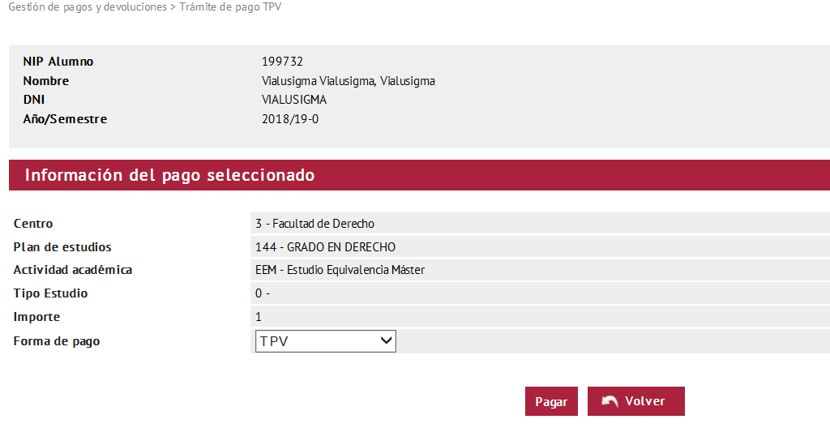

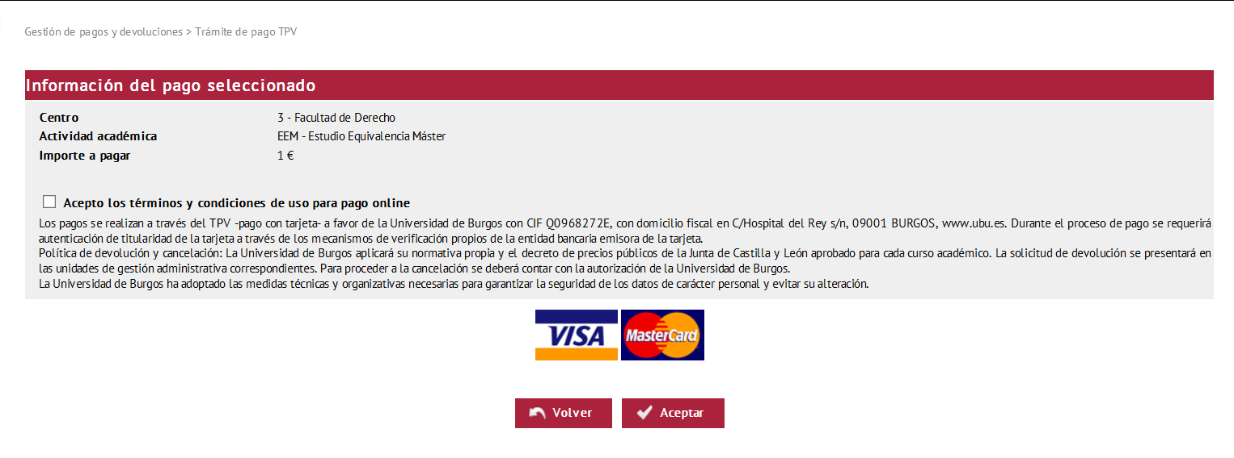
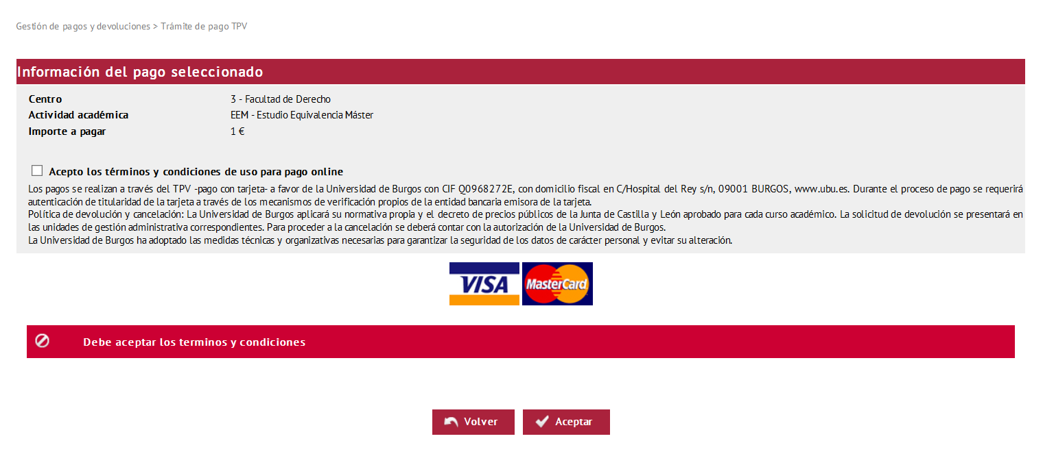
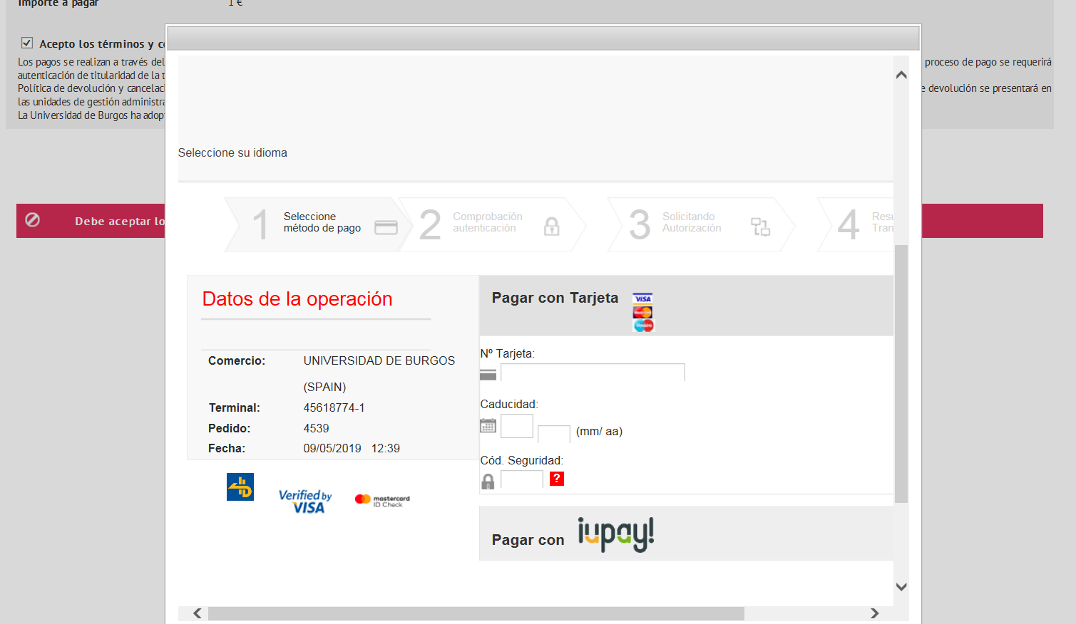

12. Declaración de privacidad, uso de los datos.

INFORMACIÓN BÁSICA SOBRE PROTECCIÓN DE DATOS
Responsable | Universidad de Burgos (UBU)
Finalidad | Gestión académica, administrativa y económica de estudiantes de las enseñanzas de la UBU. Igualmente para los estudiantes relacionados con la Universidad o en previsión de estarlo en los distintos estudios. Gestión de becas y ayudas al estudio. Encuestas relacionadas con los servicios institucionales.
Legitimación | Ejercicio de poderes públicos y misión en interés público según la Ley Orgánica 6/2001, de Universidades y disposiciones de desarrollo.
Destinatarios | Otras administraciones y organismos públicos relacionados con las funciones de la UBU.  Entidades bancarias colaboradoras, empresas de grabación de datos y para fines de publicidad, becas, formación permanente y ofertas de trabajo.  Entidades aseguradoras (seguro de accidentes).  Otras cesiones por convenio, contrato y encomienda de gestión.
Derechos | Derecho de acceso a los datos personales, rectificación o supresión, limitación u oposición al tratamiento y, en su caso, a la portabilidad de los datos.
Procedencia | El propio interesado o su representante legal.  En algunos casos pueden proceder de los centros educativos en los que los estudiantes hayan cursado estudios preuniversitarios.

Información adicional sobre protección de datos en relación con “alumnos y títulos universitarios”: https://www.ubu.es/acceso-admision-y-matricula/matricula/matricula-de-grado/instrucciones-y-normas-de-matricula/proteccion-de-datos-personales

13. Moneda de transacción.

La moneda de transacción es el Euro (€).

Los precios pueden consultarse en:
https://www.ubu.es/acceso-admision-y-matricula/matricula/matricula-de-grado/precios-publicos-de-grado
https://www.ubu.es/acceso-admision-y-matricula/matricula/matricula-de-master/precios-publicos-de-master

14. Sistemas de Pago y tarjetas aceptadas.

